Домашнее задание для 2 ДОП, от 7.04./8.04.23.
- Калмыков и Фридкин, "Сольфеджио. Двухголосие"
Номер 12
Перепишите в нотную тетрадь или радмечатайте на листочке нотный текст номера.
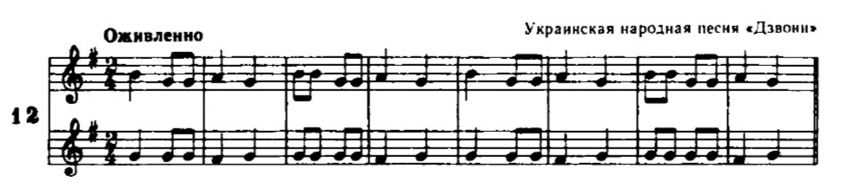
Разбор нотного текста. Подготовиться к следующему уроку:
- хлопать ритм со счётом вслух (счëт восьмыми: раз и два и);
- хлопать ритм со счётом про себя, запоминать;
- вслух читать ноты в ритме с хлопками;
- читать ноты в ритме с дирижированием в размере 2/4.
- Новые тональности: "Си-бемоль" и "соль минор".
Перепишите себе в тетрадь гаммы в этих тональностях, запомните их ключевые знаки (си-бемоль и ми-бемоль) и повторите правило параллельных тональностей.
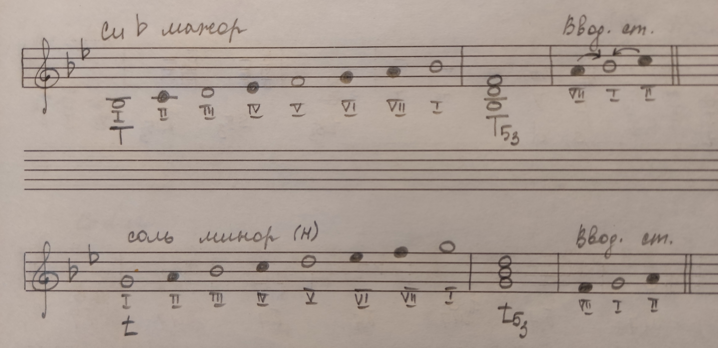
- Письменное задание.
Построить в нотной тетради четыре вида трезвучий Б53, М53, Ув53, ум53 от звуков "ля" и "си" вверх. Не забудьте справа от аккорда подписать терции, из которых состоит трезвучие.

